编号：1143-2021
测量设备溯源抽查表
企业名称 | 河北冀高电力器材开发有限公司
部门 | 测量设备名称 | 测量设备  编号 | 型号  规格 | 测量设备  计量特性 | 测量标准装置名称及技术参数 | 检定/校准机构 | 检定/校准  日期 | 符合打√  不符合打×
质检部 | 镀层测厚仪 | 151012 | LYT-2008 | U=2.2μmK=2 | 测厚仪标准片MPE:±1.0% | 广东中准检测有限公司 | 2021.3.23 | √
质检部 | 游标卡尺 | 54121 | （0-200）mm | ±0.03mm | 量块5等 | 广东中准检测有限公司 | 2021.3.23 | √
质检部 | 钢直尺 | JG-L01 | （0-500）mm | U=0.06mmK=2 | 三等标准线纹尺  读数显微镜JC01U=5μm K=2 | 广东中准检测有限公司 | 2021.3.23 | √
质检部 | 塞尺 | JG-L02 | （0.02-1）mm | U=2μmK=2 | 投影万能测长仪U=0.3μmK=2 | 广东中准检测有限公司 | 2021.3.23 | √
质检部 | 指针式交流电压表 | 19020505 | 69L17-V | UreL=0.2%  K=2 | 多功能校准仪DCV:UreL=0.0004%  ACV:UreL=0.007%  DCL:UreL=0.013%  ACL:UreL=0.04%  R:UreL=0.0008%  f:UreL=0.00008%  K=2 | 广东中准检测有限公司 | 2021.3.23 | √
质检部 | 绝缘电阻表 | 1900664 | TD2550 | 1.0级 | 数字高压表DCV:UreL=0.16%K=2  ACV:UreL=0.33%K-2兆欧表检定装置0.2级 | 广东中准检测有限公司 | 2021.3.23 | √
审核综合意見：

公司已制定《计量确认管理程序》、《外部供方管理程序》，《测量设备溯源管理程序》，公司未建最高计量标准，测量设备由质检部负责溯源。公司测量设备除自检外全部委托《广东中准检测有限公司》等机构检定/校准，校准/检定证书由质检部保存。根据抽查情况，该公司的校准情况符合溯源性要求。

审核日期：2021 年 11 月 14 日 审核员签字：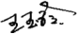 部门代表签字：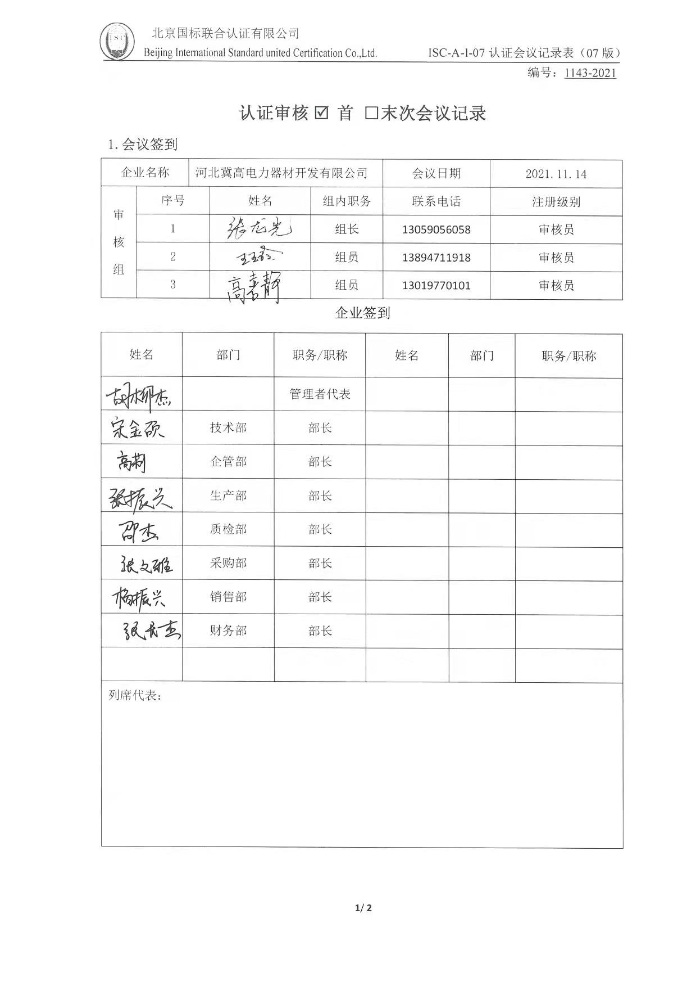

说明：“测量设备计量特性”可以填写测量设备的最大允差、准确度等级或校准结果的测量不确定度。

